TPE

Le Pollen

Henry Letellier

Et Bastien Husson

Année 2018-2019

TPE

Le Pollen

Année 2018-2019

----------------------------------------------------------------------------------------------------------------

Sommaire

TPE 0

Sommaire 1

Problématique : 2

En quoi le pollen influence-t-il notre quotidien ? 2

Hypothèse : 2

I qu’est-ce que le pollen 2

A définition 2

B composition 2

C Formation 3

II Allergies polliniques 3

A L’interaction du pollen en fonction de sa forme 3

B Les symptômes : 3

1) Selon la composition 4

2) Selon le mode de dispersion 4

C Les calendriers polliniques 4

III La désensibilisation, 4

A Ce que c’est 4

B Sont fonctionnement 5

C Ce à quoi il sert 5

IV L’expérience Chez la RNSA (visite de la RNSA et prise de plus de renseignements sur le pollen) 5

A Interview 5

B Etude des capteurs de pollen 6

C Analyse des résultats des recueilles polliniques 6

Conclusion 7

Listes 7

Sources : 8

Problématique :

En quoi le pollen influence-t-il notre quotidien ?

Hypothèse :

* Il peut renforcer ou affaiblir les défenses immunitaires
* Les allergies plus ou moins présente en fonction des régions.
* Les pollens n’ont pas tous le même pouvoir allergisant

I qu’est-ce que le pollen

A définition[1]

Le mot pollen, vient d’un mot latin signifiant poussière très fine, a été proposé par Linné en 1766. Le pollen est le gamétophyte mâle (en général de couleur orange, jaune, gris ou bleu et de taille microscopique). Il se développe soit dans un sac pollinique (gymnospermes) ou dans une anthère (poche contenant quatre sac polliniques – les angiospermes-). Mesurant entre 5 µm et 300 µm il n’est observable qu’au microscope.

B composition

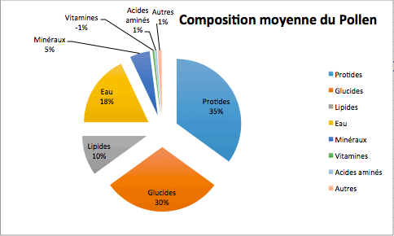[2] 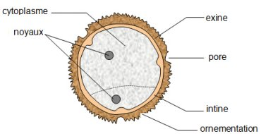[3]

Figure 1 Figure 2

Le grain de pollen est entouré d’une enveloppe qui contient plusieurs couches, l’ensemble est constitué de plusieurs éléments (lipides, acides aminés, …) -figure 1-.

Voilà deux photographies (au microscope électronique) de grains de pollens

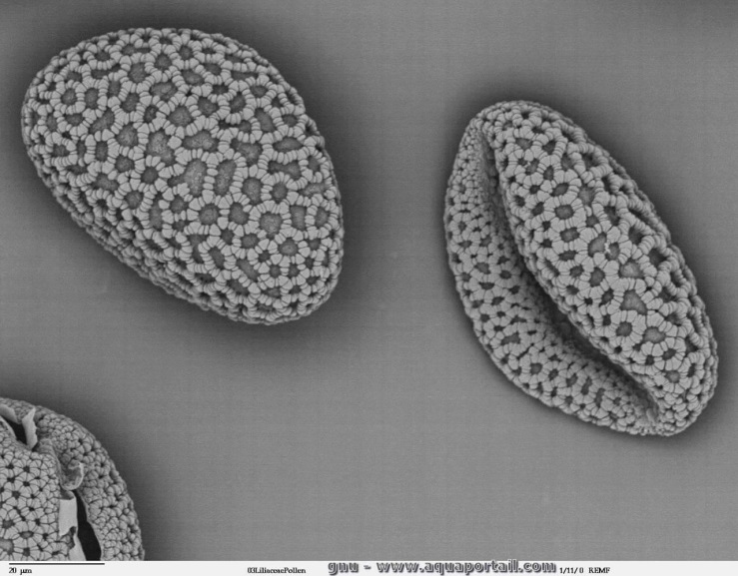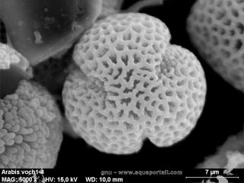[4]

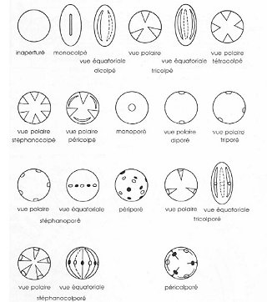[5]

Voici un schéma des différents types de pollen possibles

C Formation

II Allergies polliniques

A L’interaction du pollen en fonction de sa forme[6]

En fonction des saisons et des régions les pics et les variétés de pollens varient. Les pollens impliqués dans l’induction des maladies allergique sont essentiellement anémophiles (se transmettent par l’air), mais ils peuvent aussi venir de plantes mixtes anémophile et entomophiles (transport par les insectes) Leurs allerginicités dépend de multiples facteurs comme le nombre et la taille des grains. Les caractéristiques de : leurs surface (lisse ou collante), le degré de flottaison dans l’air et du taux variable des composants. Ils peuvent parcourir de longues distances (plus de 500 km) et atteindre des altitudes élevées. Certains pollens sont plus allergisants de par leurs petite taille (10 à 50 µm) et d’une masse suffisamment faible pour voyager loin dans l’air. Ses caractéristiques lui permettent de pénétrer aisément dans les voies respiratoires de l’homme et d’échapper en partie au mécanisme de filtrage des particules dans les bronches.

B Les symptômes :[7]

Le pollen contient des protéines qui peuvent induire une réponse immunologique et devenir des allergènes vis à vis du corps avec lequel elles entrent en contact. Elles deviennent donc un allergène qui induit la fabrication d’anticorps spécifiques des IgE (Immunoglobuline de type E). Ces dernières se fixent sur l’épitope allergénique et vont provoquer la réaction immunitaire en allant stimuler les mastocytes (cellule impliquée dans la réponse allergique).

Les différents symptômes sont liés aux organes impliqués : La sphère ORL (Rhinite et conjonctivites), l’arbre respiratoire (asthme, toux). Les signes généraux peuvent donc être des éternuements, Larmoiement, obstruction nasale, inflammation des muqueuses, mais aussi une fatigue générale invalidante.

L’allergie au pollen n’engendre pas de réaction anaphylactique.

## 1) Selon la composition

## 2) Selon le mode de dispersion

C Les calendriers polliniques[8]

Le relevé des calendriers polliniques est hebdomadaire, il mesure les taux de pollens circulant dans l’air, à l’aide capteurs disposés sur le toit de certains bâtiments dans différentes villes de France.

Analyse du cyprès entre

Montpellier[9] et Paris[10] La Rochelle

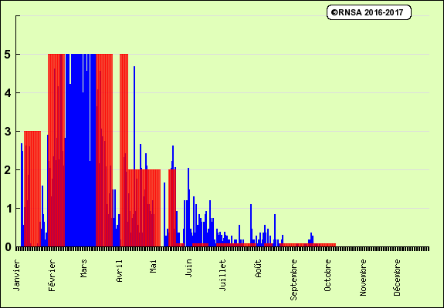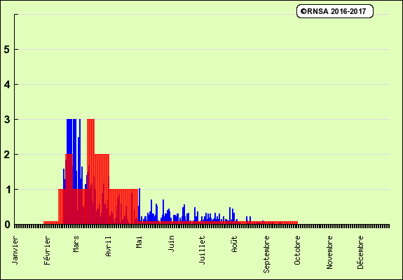

Légende :

|  |  |  |  |  |  |  |  |  |  |  |
| --- | --- | --- | --- | --- | --- | --- | --- | --- | --- | --- |
| Risque allergique d'exposition | | | | | | | | | | |
| 0 = nul | | 1 = très faible | 2 = faible | | | 3 = moyen | 4 = élevé | | | 5 = très élevé |
|  | Risque allergique d'exposition 2017 | | |  | Risque allergique d'exposition 2018 | | |  | Aucune donnée (2018) | | |
|  |  |  |

Entre Javier et Juin en 2018.

Je constate qu’en Janvier Le pic de pollen est important pour Montpellier (risque moyen) alors que pour Paris le pic est nul, en Février, un morceau de Mars et le début d’Avril est au plus haut pic de la saison pour Montpellier (très élevé) alors qu’a Paris de Février à Mai le plus haut pic ne sera que moyen (niveau 3).

III La désensibilisation[11], [12]

A Ce que c’est

La désensibilisation est une technique qui permet au corps de s’habituer à la présence du corps étranger (exemple : pollen) considéré comme nocif. Pour cela on introduit le corps étranger (ici pollen) à plusieurs reprises pour que le corps s’habitue à sa présence sans engendrer un système de destruction qui pourrait être le suivant : Quand le pollen est dans le corps du patient il est capté par le système (IgE) qui active les lymphocytes B et T dans le but de le détruire si les macrophages n’arrivent pas à le digérer et l’évacuer par diverses moyens (ports de la peau, anus, organe reproductif –pénis, vagin-).

B Sont fonctionnement[13]

Le fonctionnement de la désensibilisation est la suivante : petit a petit (si la personne ne présente pas d’effets secondaires) a force d’être en contacte avec le corps étranger, celui-ci ne sera plus considéré comme une menace et arrêtera de stimuler le système de destruction, du même coup les effets (comme : éternuements, Rhinite, conjonctivites, etc) diminuerons jusqu’à disparaitre lorsque le corps de la personne sera en présence du corps auparavant considéré comme nocif.

C Ce à quoi il sert

La désensibilisation sert à atténuer ou arrêter le fait que le corps (de la personne concernée) ne considère plus le pollen comme un intrus au sein de son organisme.

IV L’expérience Chez la RNSA (visite de la RNSA et prise de plus de renseignements sur le pollen)

A Interview

Questions

1. Pourquoi ces pollens-là sont-ils suivis ?

Réponse :

1. On constate qu’il y a des taux de pollens de graminées supérieurs à ceux des herbacées, pensez-vous que cela ait un impact sur l’homme?

Réponse :

1. On constate qu’il y a plus d’allergies au graminées qu’au herbacées ?

Réponse :

1. Pourquoi l’Ambroisie est-il une herbacée si allergisante ?

Réponse :

1. Pourquoi avez-vous des trous dans vos graphiques ?

Réponse :

1. Quel est le rôle sanitaire de la R.N.S.A ?

Réponse :

1. Comment fonctionne les appareils recueillant le pollen ?

Réponse :

1. Comment mesure-t-on le taux de pollen dans l’air ?

Réponse :

1. Le vent peut-il influencer les résultats des appareils ?

Réponse :

1. Les zones de contacts avec le pollen peuvent-ils modifier les symptômes de l’allergie ? en un mot, l’aspect microscopique du pollen a-t-il une influence sur son allergénicité ?

Réponse :

1. Est-ce qu’une mutation génétique du pollen peut avoir des conséquences sur son pouvoir allergique?

Réponse :

1. Comment les pesticides et les autres polluants aériens rendent le pollen plus allergisant et les allergiques plus sensibles ?

Réponse :

B Etude des capteurs de pollen

C Analyse des résultats des recueilles polliniques

|  |  |
| --- | --- |
| **Ambroisie** | **Graminées** |
| Paris[14]  C:\Users\User\Desktop\risques.png | Paris[15]  http://www.pollens.fr/graphs/risques.php?width=575&height=400&id_ville=40&id_taxon=9&graph_annee=2018&double_graph=1 |
| La Rochelle[16]  http://www.pollens.fr/graphs/risques.php?width=575&height=400&id_ville=26&id_taxon=54&graph_annee=2018&double_graph=1 | La Rochelle[17]  http://www.pollens.fr/graphs/risques.php?width=575&height=400&id_ville=26&id_taxon=9&graph_annee=2018&double_graph=1 |
| Bordeaux[18]  http://www.pollens.fr/graphs/risques.php?width=575&height=400&id_ville=7&id_taxon=54&graph_annee=2018&double_graph=1 | Bordeaux[19]  http://www.pollens.fr/graphs/risques.php?width=575&height=400&id_ville=7&id_taxon=9&graph_annee=2018&double_graph=1 |
| Angoulême[20]  http://www.pollens.fr/graphs/risques.php?width=575&height=400&id_ville=90&id_taxon=54&graph_annee=2018&double_graph=1 | Angoulême[21]  http://www.pollens.fr/graphs/risques.php?width=575&height=400&id_ville=90&id_taxon=9&graph_annee=2018&double_graph=1 |
| Lyon[22]  http://www.pollens.fr/graphs/risques.php?width=575&height=400&id_ville=29&id_taxon=54&graph_annee=2018&double_graph=1 | Lyon[23]  http://www.pollens.fr/graphs/risques.php?width=575&height=400&id_ville=29&id_taxon=9&graph_annee=2018&double_graph=1 |

Conclusion

Listes

Sources :

I

/*C Variété, formes & formation <http://orchidees-alsace.hautetfort.com/lexique-de-botanique.html>, <http://www.encyclopollens.fr/wp-content/uploads/2014/02/img-1-3-2.jpg> (image)*/

/*III

<https://www.aquaportail.com/definition-7885-sillon.html>

<https://www.aquaportail.com/definition-7765-exine.html>*/

Liens intéressants : <http://apibotanica.inra.fr/>

Pdf relevé RNSA pollen 2018 : [Relevé pollinique RNSA](https://drive.google.com/open?id=1NL31Wou1JdRaZW21yPTceL__r1ojG-Qy)

Pour moi :

<http://pepsia.com/en/>

<https://www.aquaportail.com/definition-1860-anthere.html>

<https://fr.wikipedia.org/wiki/Exine>

<https://www.tectrade.com/service/professional-services/2>

<http://virtualvizion.blogspot.com/>

En cours d’utilisation :

<http://acces.ens-lyon.fr/acces/thematiques/paleo/paleobiomes/comprendre/les-pollens-indicateurs-de-vegetation-et-de-climat/le-pollen-dans-le-cycle-du-vegetal>

<http://abeillesduberry.com/?page_id=286>

<https://www.google.com/search?q=composition+d%27un+pollen&safe=active&client=safari&rls=en&source=lnms&tbm=isch&sa=X&ved=0ahUKEwjw78XglYLfAhVEyoUKHfqFAn0Q_AUIDigB&biw=1728&bih=1247&dpr=2#imgrc=IuWcDszerWzeWM>:

<http://www.pollens.fr/les-risques/risques-par-ville-details.php?id_ville=40&id_taxon=1>

<http://www.pollens.fr/les-risques/risques-par-ville-details.php?id_ville=63&id_taxon=1>

<https://www.google.com/search?safe=active&client=safari&rls=en&ei=VjYEXJifEZKNlwTRwqfIAw&q=entomophile&oq=entomophile&gs_l=psy-ab.3..0i203l4j0j0i10j0i30l4.36301.37053..39104...0.0..0.138.408.3j1......0....1..gws-wiz.......0i13j0i13i10j0i13i30.6WwGsFO0PcM>

<http://www.pollens.fr/docs/impact_sanitaire_DI.pdf>

https://fr.wikipedia.org/wiki/Classification_de_Cronquist

1. <http://www.cnrtl.fr/definition/pollen> + <http://www.cnrtl.fr/definition/utricules>
2. <http://abeillesduberry.com/wp-content/uploads/2015/11/Composition-moyenne-du-Pollen1.gif>
3. <http://acces.ens-lyon.fr/acces/thematiques/paleo/paleobiomes/comprendre/les-pollens-indicateurs-de-vegetation-et-de-climat/le-pollen-dans-le-cycle-du-vegetal>
4. <https://www.aquaportail.com/definition-1860-anthere.html>3
5. <http://acces.ens-lyon.fr/acces/thematiques/paleo/paleobiomes/comprendre/images-1/vues%20caractpollen.jpg>
6. <http://www.pollens.fr/docs/vigilance.html>
7. (Bernard GUERIN avec la collaboration de Jean BOUSQUET, 30 novembre 1993)
8. <http://www.pollens.fr/les-risques> (carte de la France interactive permettant de voir les pics de pollen dans l’année par région).
9. <http://www.pollens.fr/les-risques/risques-par-ville-details.php?id_ville=63&id_taxon=1>

   Montpellier
10. Paris : <http://www.pollens.fr/les-risques/risques-par-ville-details.php?id_ville=40&id_taxon=1>
11. Arch. Immunol. Ther. Exp. (2016) 64:339–347

    DOI 10.1007/s00005-016-0401-2, 
12. méecine/sciences 1990 ; 6 : 958-64, 
13. 3.4 Potentiel allergisant <http://www.pollens.fr/docs/impact_sanitaire_DI.pdf>
14. Paris Ambroisie : <http://www.pollens.fr/les-risques/risques-par-ville-details.php?id_ville=40&id_taxon=13>
15. Paris Graminées : <http://www.pollens.fr/les-risques/risques-par-ville-details.php?id_ville=40&id_taxon=9>
16. La Rochelle Ambroisie : <http://www.pollens.fr/les-risques/risques-par-ville-details.php?id_ville=26&id_taxon=54>
17. La Rochelle Graminées : <http://www.pollens.fr/les-risques/risques-par-ville-details.php?id_ville=26&id_taxon=9>
18. Ambroisie Bordeaux : <http://www.pollens.fr/les-risques/risques-par-ville-details.php?id_ville=7&id_taxon=54>
19. Graminées Bordeaux : <http://www.pollens.fr/les-risques/risques-par-ville-details.php?id_ville=7&id_taxon=9>
20. Ambroisie Angoulême : <http://www.pollens.fr/les-risques/risques-par-ville-details.php?id_ville=90&id_taxon=54>
21. Angoulême graminées : <http://www.pollens.fr/les-risques/risques-par-ville-details.php?id_ville=90&id_taxon=9>
22. Lyon Ambroisie : <http://www.pollens.fr/les-risques/risques-par-ville-details.php?id_ville=29&id_taxon=54>
23. Lyon Graminées : <http://www.pollens.fr/les-risques/risques-par-ville-details.php?id_ville=29&id_taxon=9>